Развиваем звуковую культуру речи
- Проводим с ребенком в домашних условиях специальные игровые упражнения по развитию и совершенствованию звуковой культуры речи (по рекомендации специалистов).
- Для развития фонематического слуха упражняем ребенка в выделении первого звука в своем имени, в имени окружающих, в названии любимой игрушки, а затем в определении последовательности звуков в этих словах; учимся делить слова на слоги и определять их последовательность.
- Следим за правильным ударением при произнесении слов, проводя игры типа «Верно или нет»: взрослый произносит слова или словосочетания, сочетая правильное и неправильное использование ударений, а ребенок слушает и поправляет взрослого, произнося слово (словосочетание) с правильным ударением.
Закрепляем правильное звукопроизношение с помощью чистоговорок, скороговорок.

Накапливаем словарь
1. Больше рассказываем, показываем и читаем ребенку. Вместе с ребенком рассматриваем различные предметы. Учитываем интересы малыша.
2. Рассказываем ребенку о людях, которые нас окружают, о природных явлениях и т.д.
3. Беседуем с ребенком о прошедшем дне (Чем тебя порадовал сегодняшний день? Чем огорчил? Чем удивил? И т.д).
4. Обсуждаем и планируем все совместные мероприятия вместе с ребенком.
По рекомендации специалистов проводим специальные речевые игры с целью обогащения и совершенствования лексической стороны речи ребенка.



Формируем грамматический строй речи
1. Упражняем ребенка в правильном употреблении глаголов. Проводим речевые игры типа «Кто что умеет делать?» на подбор глаголов (например: «Что умеет и любит делать кошечка? Бегать, спать, лакать, играть, мяукать» и т. п.); «Измени словечко» на умение употреблять и образовывать глаголы с приставками у-, при-, вы-, за-, пере-, под-.
2. Создаем с ребенком речевые ситуации, которые позволяли бы ребенку согласовывать существительные с числительными («Посчитай! Один банан, два банана, три банана и т.д.)
3. Следим за тем, как ребенок употребляет сложные формы существительных множественного числа в родительном падеже («Чего нет? Нет бананов, нет яблок, нет игрушек»).
4. Поощряем стремление ребенка использовать в речи сложные типы предложений (сложносочиненные и сложноподчиненные).
5. В игровых ситуациях упражняем ребенка в составлении простых распространенных предложений.

Развиваем связную речь
1. Обучаем ребенка вести диалог с детьми и взрослыми, быть вежливыми и тактичными в беседе. В этом Вам поможет, в первую очередь, собственная демонстрация культуры ведения диалога (как вести диалог за столом, в гостях, по телефону).
2. Развиваем и закрепляем навыки составления связных монологических высказываний через составления рассказов по картинкам, пересказы любимых сказок, составления описаний.
3. Поощряем попытки ребенка сочинять сказки и рассказы. Следим за соблюдением правил составления связных высказываний. Обыгрываем детские сочинения театрализованными средствами.

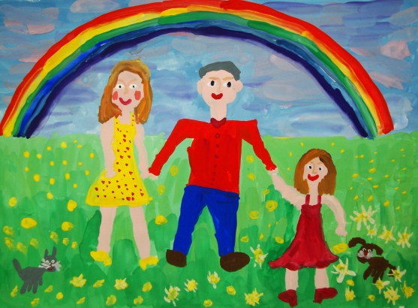

Необходимо помнить, что ребенок должен пользоваться речью как можно чаще, вступая для этого в контакт (диалог) со взрослыми и сверстниками. Только тогда он сможет качественно овладеть устной, а в дальнейшем и письменной, речью.

ЧТОБЫ НАУЧИТЬСЯ ГОВОРИТЬ —
НАДО ГОВОРИТЬ!

ШПАРГАЛКА ДЛЯ РОДИТЕЛЕЙ

«Как развивать речь ребёнка дома»



Составили:
Чумакова Анастасия Юрьевна

2021 г
г. Барнаул

